Boarterstún de Griene Long voor een gezonde long

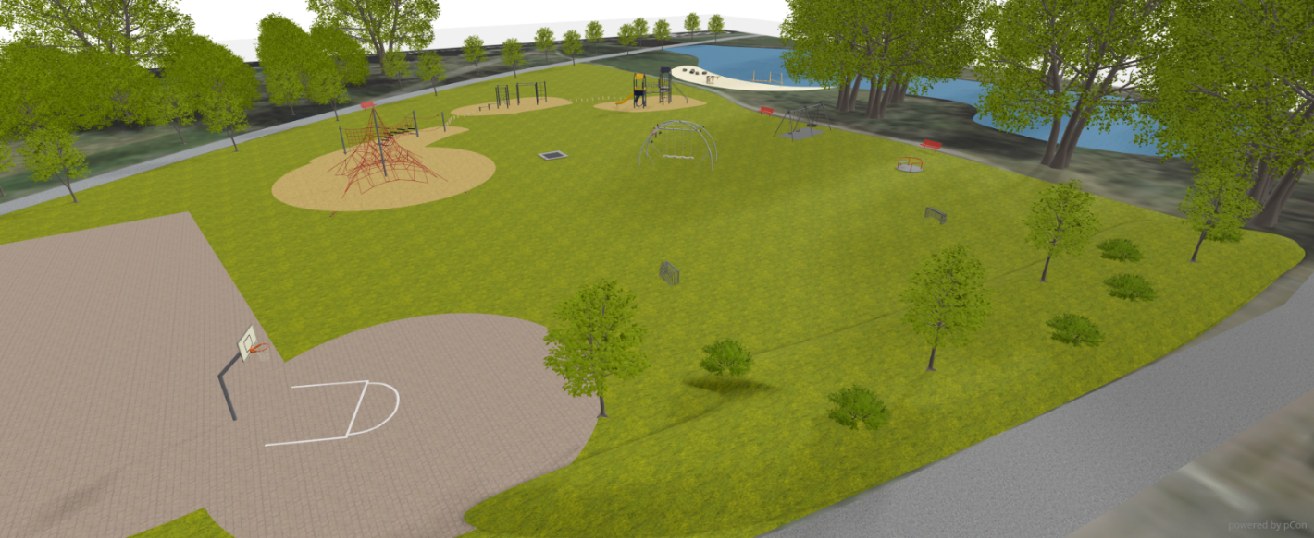

Mei 2023

Woord vooraf

Voor u ligt het plan van aanpak voor de nieuw te realiseren Boarterstún de Griene Long gevestigd tussen de Nijlan, Hendrik Ringenoldustrjitte, Schansburg, Vlecke en de Rival. Na meerdere vragen naar een speeltuin/ sport en ontmoetingsplek in deze omgeving hebben wij als nieuw aangesteld bestuur de handen ineen geslagen om te zorgen voor een nieuwe sport en speelgelegenheid in onze buurt.
Onze speeltuin wordt omgeven door kinderrijke buurten en daarom achten wij het van groot belang dat er voor hen een plaats is waar samenspel, uitdaging en plezier samenkomt.
Na meerdere gesprekken met diverse toestel leveranciers zijn wij gekomen tot een goed aanbod van leverancier Kompan. Wij willen daarom ook onze dank uitspreken aan dhr. Erik Kolleman voor zijn tijd, advies en medewerking. Daarnaast willen wij de Gemeente Opsterland bedanken voor hun geduld, ondersteuning hulp en advies van Geeske Visser en Franciscus Koopman.
Wij wensen u veel leesplezier!

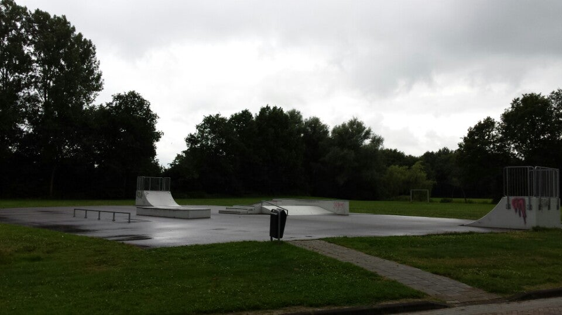

Inhoudsopgave

Voorpagina blz. 1
Woord vooraf blz. 2
Inhoudsopgave blz. 3
1 Inleiding blz. 4/5
1.2 De speeltuin wordt opgedeeld in fase’s blz 5
2 Doelstelling en visie blz. 6
3 Samenwerking blz. 7
4 Huidige stand van zaken blz. 8
4.1 Leeftijdsopbouw kinderen/ jongeren
In Gorredijk blz. 8
4.2 Inventarisatie van de ruimte blz. 8/9
4.3 Onderhoud en continuïteit blz. 9/10
4.4 Veiligheid blz. 10
5 Wensen en behoeften omwonenden blz. 11
5.1 Inventarisatie wensen (buurt) kinderen blz. 11
5.2 Iniatieven Gorredijk “De Gordyk oan set” blz. 12
6 Programma van eisen blz. 14
7 Inrichtingsplan blz. 15/16/17/18/19/20
8 Financieringsplan blz. 21
8.1 Begroting blz. 22
8.2 Dekkingsbegroting blz. 23/24
8.3 Planning blz. 25

Bijlagen
- Offerte Kompan
- Sfeerimpressie
- Tekeningen Liberije

1 Inleiding
Voor u ligt het plan van aanpak voor de nieuwe Boarterstún de Griene Long. Wij als bestuur en vrijwilligers hebben onze handen ineengeslagen om te zorgen voor een nieuwe sport en speelgelegenheid in onze buurt. Onze speeltuin wordt omgeven door kinderrijke buurten en daarom achten wij het van groot belang dat er voor hen een plaats is waar samenspel, uitdaging en plezier samenkomt.

Gorredijk is het grootste dorp binnen de gemeente Opsterland. Gorredijk telt 7325 inwoners. Omdat er veel kinderen in het dorp wonen, is de aanwezigheid van voldoende speelgelegenheid van groot belang. Het dorp kent ook andere speeltuinen maar deze zijn niet in elk gedeelte van het dorp aanwezig. Vandaar dat het nieuwe bestuur en vrijwilligers de schouders eronder zetten om ervoor te zorgen dat de kinderen ook hier veilig en verantwoord kunnen spelen.

Dagelijks wordt er veelvuldig gebruik gemaakt van de reeds bestaande speeltuinen door diverse doelgroepen. Mede hierdoor zijn wij van mening dat deze nieuwe speel/ sport- en ontmoetingsplek voor kinderen en ouders gecreëerd moet worden. Kinderen en ouders willen graag een speel/sport- en ontmoetingsplek in hun eigen omgeving/buurt wat de leefbaarheid en plezier van wonen positief stimuleert.

Ook wil de gemeente Opsterland kleine speeltuinen niet meer toestaan, maar alleen nog grotere verdeeld over het dorp. Dit zou daar dan een van zijn.

Momenteel, maar eigenlijk altijd, is gezondheid en bewegen een belangrijk thema. In de huidige (digitale) tijd is het voor ouders soms lastig hun kinderen naar buiten te krijgen. Om zoveel mogelijk mensen in elke doelgroep tegemoet te komen, is het daarom van belang om een vernieuwde speeltuin te creëren die voor jong en oud genoeg uitdaging biedt.

Alvorens we een geheel vernieuwde speeltuin kunnen realiseren wordt het contact tussen onze stichting en de gemeente Opsterland geïntensiveerd. Dit contact is van groot belang om zaken als verantwoordelijkheden en verdeling van taken helder te krijgen tussen gemeente en onze stichting.

Daarnaast hebben de kinderen, ouders en buurtbewoners geholpen bij het uitzoeken van de geschikte toestellen door tekeningen aan te leveren van de door hun gewenste situatie qua speeltoestellen en de mogelijkheid te creëren om feedback te geven op de vergaderingen.

Met deze tekeningen laten wij een mooi speeltuinbord maken. Hierop komen de regels te staan die gelden voor deze speeltuin in het Fries en Nederlands.

Paul Overwijk Voorzitter
Hilda Rozenberg Penningmeester
Thea van der Cleef Secretaris
Sjoukje van den Bosch Lid/notulist
Maaike van Ginkel Lid/ fondsenwerving

...................................................................................................................................................................
Stichting Boarterstun de Vlieger
KvK nummer 84812710
P.A. De Vlecke 6 8401SL Gorredijk
Bankrekeningnummer NL33RABO0360185584
E-mail: BoarterstunDeVlieger@hotmail.com
Tel: 06-45403377 Maaike van Ginkel
...................................................................................................................................................................................

1.2 De speeltuin wordt in fase’s opgedeeld

Om een speeltuin te realiseren gaat tijd overheen, daardoor hebben wij ook besloten om bij de leverancier voor 2024 al een bestelling te doen dit doordat de prijzen van grondstoffen weer omhoog gaan per 1 januari 2024. En doordat we de subsidie van de Gemeente voor eind van dit jaar gebruikt moeten hebben.

Fase 1 speeltoestellen:
- Basketbalpaal;
- 2 maal mini goals;
- Schommelcombi;
- Wip wap;
- Combi workout;
- Ruimtenet;
- Robinia evenwichtsparcour;
- Spettertafel;
- Watergoot.
Totale kosten van fase 1 zijn: € 42.668,71

Fase 2 speeltoestellen:
- Familie schommel
- Jumper square
- Two tower
- Robinia zit & sta paal
- Carousel
- Baboon trail
- Bankjes
- Afvalbakken

2 Doelstellingen en visie

Zoals eerder in de inleiding benoemd willen wij met het tot stand brengen van een nieuwe speeltuin een nieuwe speel/sport- en ontmoetingsplek creëren. Wij willen hiermee inspelen op de thema’s van de Gemeente Opsterland als gezondheid en bewegen. Er wordt een speelgelegenheid gecreëerd welke gericht is op zowel het sociale- als spel aspect voor de jeugd in alle leeftijdscategorieën.
Wij achten het van wezenlijk belang dat de speeltuin toegankelijk is voor alle kinderen in alle leeftijdscategorieën. Daarnaast vinden wij het belangrijk om alle doelgroepen te bedienen zoals o.a. minder validen. Er zullen 3 toestellen komen waar rolstoelgebruikers gebruik van kunnen maken dit is het vogelnest, jumper square en de carrousel. In Gorredijk is nog geen speeltuin die speeltoestellen heeft voor mindervaliden, mindervaliden kinderen en ouders moeten dan gauw al 7 km reizen om bij de eerste speeltuin te komen met speeltoestellen voor mindervaliden.
Bij de realisatie van de speeltuin met nieuwe toestellen wordt het “Besluit Veiligheid Attractie- en Speeltoestellen” in acht genomen. Het uiteindelijke doel is om in het najaar te starten met het realiseren door het plaatsen van de nieuwe toestellen.
- Gezond bewegen en buiten spelen. Tegenwoordig brengen veel kinderen tijd door achter een tablet of computer, hierdoor krijgen zij in mindere mate beweging. Met de nieuwe opzet van de speeltuin worden kinderen uitgedaagd om plezier en bewegen met elkaar te combineren. Door kinderen een plaats te bieden om te spelen ontwikkelen zij zich ook op motorisch, cognitief en emotioneel vlak. Doel is om ook de oudere kinderen weer met plezier naar buiten te krijgen door middel van competitieve toestellen.
- De Eyecatcher van Gorredijk. Onze speeltuin is een met de grootste oppervlakte in Gorredijk en gelegen aan een doorgaande weg. Er zijn meerdere toestellen gekozen die in het oog springen. In de keuze van de toestellen is rekening gehouden met het feit dat wij onderscheidend willen zijn van de andere speeltuinen in Gorredijk.
- Toeristisch Gorredijk. Wat zou het mooi zijn dat de mensen met bootjes ook kunnen genieten van het park en als er kinderen zijn dat zij hier terecht kunnen om leuk te kunnen spelen en andere kinderen te ontmoeten in het park.
- Het bevorderen van sociale cohesie en ontmoeting. Met het realiseren van een nieuwe speel/ sport- en ontmoetingsplek wordt er een plek gecreëerd die moet uitnodigen om samen te zijn en samen te spelen. Niet alleen voor kinderen maar ook voor ouders. Er komen ook extra bankjes in het park waardoor men rustig kan zitten en kan genieten van de natuur en alle reuring in en om het park. Een bankje nodigt vaak uit tot een gesprek, hierdoor kunnen mensen elkaar weer ontmoeten en ontstaat verbinding.

De Groene Long biedt hier de unieke kans voor. De Groene Long ligt midden in het dorp en wordt omringt door vele straten en de nieuwbouwwijk Loevestijn. Dus een mooie plek om een speel/ - sport en ontmoetingsplek te creëren.
3 Samenwerking

Het plan dat voor u ligt is ontstaan vanuit onze stichting. Het bestuur bestaat uit Paul Overwijk, Sjoukje van der Bosch, Thea van Cleeff, Hilda Rozenberg en Maaike van Ginkel.

De belangrijkste samenwerkingspartner voor dit project is de gemeente Opsterland (Geeske Visser en Franciscus Koopman). De gemeente is juridisch eigenaar van de speeltuin en onze ondersteuning/ meedenkers voor dit project.
Om de realisatie te bewerkstellingen is er een heldere communicatie en overleg noodzakelijk. Met zijn allen gaan we voor het behalen van de gestelde doelstellingen.

Er is een lijn naar Plaatselijk Belang Gorredijk zij zijn eigenaar van de skatebaan die ook in de Groene long staat, en er is contact met de WHI de ondernemersvereniging van Gorredijk. Ook het beweegteam, de hondenclub en een sportschoolhouder zijn aangehaakt.
Met de hondenclub is gesproken over dat honden vrij lopen in de griene Long en dat niet iedereen daarvan gediend is en ook onveilig is voor kinderen. Zij hebben hierdoor nu een plan gemaakt om de honden een omheind gebied te creëren waar zij los mogen lopen.
Ook zijn er contacten gelegd met een bootcamptrainer, het beweegteam en freerunning om te kijken of we ook toestellen konden plaatsen die een bijdrage kunnen leveren aan een training, zodat ze meer gebruikt worden vooral op de avonduren. Daarnaast is het de bedoeling dat het beweegteam, freerunning en bootcamp ook clinics gaan verzorgen in de griene long waarin de toestellen een onderdeel van de clinic kunnen zijn voor jong en oud. Ook hopen we doordat er meer actieve mensen in de griene long en beweegtuin zijn waardoor de bestaande overlast op de avond door bepaalde groepen jongeren in de griene long wat zal afnemen

Om de doelgroepen te betrekken bij het proces is er onder andere contact gezocht met ouders en kinderen uit omliggende straten en lokale scholen. Om meer draagvlak te creëren worden omwonenden en belanghebbenden rond dit project voornamelijk bereikt via flyers, krant, via email worden zij uitgenodigd voor vergaderingen en er wordt gesproken over de ideeën en suggesties om te komen tot een goed plan. De leerlingen van de Liberije hebben tekeningen gemaakt met welke speeltoestellen ze graag terug zien in een speeltuin.

Op dit moment is dit hét communicatie kanaal waardoor men het grootste deel van de belanghebbenden op een snelle en effectieve manier kan bereiken. Hierbij wordt gebruik gemaakt van een vrij toegankelijke Facebook pagina “Boarterstún de Griene long”. Ook externe partijen, ondernemers en fondsen maken in de huidige tijd gebruik van dit medium. Op deze manier proberen wij omwonenden, dorpsgenoten te betrekken en op de hoogte te houden tijdens het proces van de totstandkoming van de nieuwe speeltuin.

4 Huidige stand van zaken

Nadat wij als Stichting de handen ineen hebben geslagen om een speelplan te realiseren hebben we een en ander in kaart gebracht betreffende de huidige situatie. Hierbij is gekeken naar de beschikbare ruimte, huidige staat van het terrein en de onderverdeling in takenpakket rond zaken als onderhoud etc. In dit hoofdstuk vindt u de resultaten van de inventarisatie.

4.1 Leeftijdsopbouw kinderen/ jongeren in Gorredijk

In onderstaande tabel ziet u de aantal kinderen per leeftijdscategorie in. Met een peildatum van 1-1-2023 telt Gorredijk een totaal van 7325 inwoners. De inrichting van de speeltuin is gericht op de doelgroep van jong tot oud.

Dit aantal is een prachtige illustratie van het belang om voor kinderen een nieuwe speel/ sport- en ontmoetingsplek te creëren in een deel van Gorredijk waar deze mogelijkheid er nog niet is.

Aantal Inwoners Gorredijk 7325
Leeftijd | Aantal
0-4 | 354
5-9 | 357
10-14 | 372
15-19 | 396
Totaal aantal kinderen tot en met 19 jaar | 1479
Bron: Gemeente Opsterland

4.2 Inventarisatie van de ruimte

De speeltuin is gesitueerd op een gunstige en bovenal overzichtelijke centrale plaats tussen diverse (kinderrijke) buurten. Hierdoor heerst er onder buurtbewoners een hoge mate van sociale controle.
Alle grond wat vrij komt onder de toestellen wordt hergebruikt voor een wal langs de weg (Hendrik Ringenoldusstrjitte). Daarnaast zal op deze wal nieuwe beplanting komen. Hiermee wordt een stuk van de speeltuin afgeschermd van de weg.
Naast de ruimte van de speeltuin wordt een voetbalveld gesitueerd, en aan de skatebaan komt nog een verhard stuk met een basketbalpaal. Ook is er voor de oudere jeugd enkele jaren geleden een skatebaan geplaatst. Dit staat los van de speeltuin stichting en is in handen van Plaatselijk Belang Gorredijk. Door deze reeds beschikbare faciliteiten willen wij ons met de speeltuin juist richten op de jongere kinderen die buiten deze doelgroep vallen. Op die manier is er voor ieder wat wils.
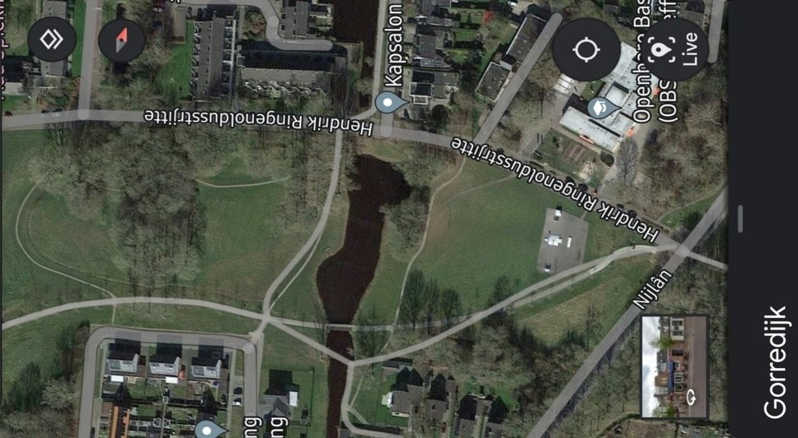

4.3 Onderhoud en continuïteit

Boarterstún de Griene Long hanteert voor het onderhoud, beheer en toezicht het beleid wat door de Gemeente Opsterland is opgesteld. In onderstaande tabel is te zien wie welke verantwoordelijkheid bekleedt in het proces.

Taken | Gemeente | Speeltuin Stichting
Bepalen plaats toestellen  Bepalen inrichting en het inrichten zelf  Beschikbaar stellen geld  Juridisch eigenaar grond en speelobjecten  Klein (wekelijks) onderhoud  Groot (jaarlijks) onderhoud  Bijhouden logboek  Toezicht  Periodiek keuring toestellen  Verwijderen oude/ afgekeurde toestellen  Plaatsen van nieuwe toestellen  Verzekering aansprakelijkheid  Beschikbaar stellen geld- subsidieregeling  Beleidsontwikkeling  Begeleiding speeltuinvereniging | X  X  X  X  X  X  X  X  X | X  X  X  X  X  X  X  X

Bij het plaatsen van de nieuwe toestellen zorgt de gemeente tijdig voor de uitvoering van de benodigde grondwerkzaamheden. Ook wordt tevens het storten van schors of het leggen van rubber tegels op de daartoe aangegeven plaatsen door de gemeente verzorgd. Onder het “groot onderhoud” zoals hierboven in de tabel aangegeven valt onder andere het meerdere keren per jaar maaien van het gras en het bijhouden van de begroeiing wat dienst doet als afrastering.

Daarnaast wordt de uitgegraven grond weer gebruikt voor de wal tussen de speeltuin en de straat.
Groot onderhoud
De Gemeente Opsterland is verantwoordelijk voor het groot onderhoud van de speeltuin. Hieronder vallen de jaarlijkse inspectie, het maaien van de speeltuin en het verbeteren van ondergronden. Daarnaast vallen grote reparatie en/of vervanging van onderdelen aan de toestellen onder het takenpakket van de gemeente.

Klein onderhoud
Onze speeltuin stichting is zelf verantwoordelijk voor het klein onderhoud van de speeltuin. Onder het klein onderhoud valt onder andere het verven en of beitsen van de speeltoestellen, smeren van lagers en schoonmaakwerkzaamheden op het veld maar ook bij eventueel vandalisme aan de toestellen.

4.4 Veiligheid

Als het gaat om de speeltuin en de inrichting hiervan staat veiligheid en kwaliteit hoog in het vaandel. Naast het feit dat de speeltuin een veilige omgeving moet zijn om in te spelen moet er ook oog zijn voor de sociale- en verkeersveiligheid van spelende kinderen. Wij vinden het van wezenlijk belang dat kinderen zich naast veilig voelen ook thuis voelen in onze speeltuinen en er veelvuldig gebruik van maken.

Bij de totstandkoming van de vernieuwde speeltuin en het uitkiezen van de toestellen worden de veiligheidseisen rond speeltoestellen in acht genomen. Wij vinden het belangrijk dat de speeltuin voor de kinderen avontuurlijk en uitdagend is. Hierbij is dan ook rekening gehouden bij de keuze van de toestellen en het aanvragen van offertes bij diverse leveranciers.

Door de overheid zijn veiligheidseisen voor speeltuinen opgenomen in het “Besluit veiligheid attractie en speeltoestellen”. Ieder jaar wordt er door de gemeente Opsterland een inspectie uitgevoerd en worden alle speeltoestellen gecontroleerd inzake de gestelde veiligheidseisen. Met het benaderen van de leveranciers en uitzoeken van de speeltoestellen zijn deze eisen uiteraard in acht genomen.

Naast de jaarlijkse controle vanuit gemeente Opsterland controleert het speeltuinbestuur op regelmatige basis de speeltuin op kwaliteit en omstandigheden. Ons doel is ook, om de buurt zoveel mogelijk te betrekken bij het uitvoeren van deze (sociale) controles zodat meldingen tijdig bij ons binnenkomen. Wij zijn met de buren bezig om bijv. een buurtapp in te stellen, zodat wij snel kunnen handelen als er iets is.

5 Wensen en behoeften omwonenden

Vanwege de gunstige ligging van de speeltuin is het van belang voor de doelgroep een uitdagende ontmoeting- beweging en speelplek te creëren. Een voorziening als onze speeltuin heeft een positieve invloed op de creatieve, motorische- en sociale ontwikkeling van het kind. Daarnaast leidt het hebben van een speeltuin die ook dient als informele ontmoetingsplek voor buurtbewoners tot een grote verbetering wat betreft onderlinge sociale contacten onder de buurtbewoners. Op deze wijze draagt de speeltuin ook bij aan het verbeteren van de sociale cohesie in de buurt.

5.1 Inventarisatie wensen (buurt) kinderen

Om de kinderen op een goede manier te betrekken bij het ontwikkelen van de plannen, hebben we basisschool de Librije benadert met de vraag of de school ons wilde ondersteunen om te onderzoeken waar de behoeftes van de kinderen uit de buurt lagen. Hier is door de school enthousiast gehoor aangegeven. Dit resulteerde in een grote hoeveelheid kindertekeningen die we hebben gebruikt om te onderzoeken aan welke speeltoestellen behoefte is. Het is vanzelfsprekend van groot belang dat de kinderen, de uiteindelijke gebruikers van de speeltuin, binnen de financiële ruimte die we uiteindelijk hebben, een speelterrein krijgen waar ze blij van worden en waar ze, met veel plezier, gebruik van gaan maken. Uiteindelijk gaat het om de kinderen. Nadat de tekeningen in kaart waren gebracht ontstond daaruit het volgende programma van eisen/wensen.

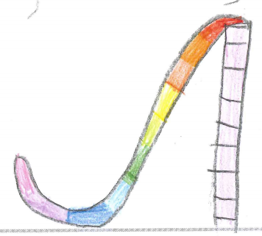  Toestellen | Aantallen
Zwembad | 1
Klimrek | 2
Buis | 2
Duikelrek | 1
Schommel | 3
Boomhut | 1
Glijbaan | 3
Huisje | 1
Voetbalveld | 3
Parcours | 3
Pingpong tafel | 1
Trampoline | 3
Ballen bad | 1
Kabelbaan | 1
Wipwap | 2

Op basis van rondvraag en de aangedragen ideeën was dit voor ons dan ook een uitstekend uitgangspunt van ‘publieksfavorieten’. Zoals in het inrichtingsplan in hoofdstuk 7 te zien valt hebben wij ons oog laten vallen op de unieke vorm van deze toestellen zodat wij ons optimaal kunnen onderscheiden van de rest.

5.2 Initiatieven Gorredijk “De Gordyk oan set”.

Er was onlangs een oproep om ideeën aan te leveren om Gorredijk te ferfraaien. Er zijn veel ideeën ingediend. Een aantal ideeën heeft raakvlakken met ons plan. Deels zijn we al mee gaan samenwerken en deels gaan we mee samenwerken.

We willen zoveel mogelijk en zo breed mogelijk draagvlak creëren en veel van de ingediende ideeën meenemen in onze ideeën en beplanting/aankleding.

Vlindertuin in de Groene Long.

Dit willen we meenemen in de vrij te komen grond en ophoging van de rand van de speeltuin aan de wegkant.

Er was een wens voor een waterspeelplaats in de groene long Gorredijk

Dit zit al in ons plan en werken we mee samen.

Beweegroute Gorredijk
Dit idee is een hele mooie aanvulling op ons plan. Om hier een beweegroute in het park te maken en daarbuiten. Dit mooie iniatief heeft inmiddels gewonnen en werken hier mee samen.

Deze groep heeft met dit iniatief € 50.000,- gewonnen. Ze hebben een beweegroute gemaakt vanaf de skatebaan in de Groene Long, deze route loopt verder door in het Gorredykster bos. Deze groep gaat via onze stichting dit plan opzetten. Dit is een mooie aanvulling op ons plan voor een speelt/sport- en ontmoetingsplek.

Er is een wens om de Groene Long, een mooier en aantrekkelijker park te maken.

Er is al contact met ons gezocht om samen te werken omdat het deels overlappend is t.a.v. de aankleding van het park. Het valt ook samen met de vlindertuin. Dit mooie iniatief heeft inmiddels gewonnen en willen wij hier graag aan mee samenwerken.

Er is een wens om de honden die los lopen een plek te bieden in een omheind gebied in de Groene Long, zodat kinderen en volwassenen weer zonder angst door het park kunnen gaan.

Ook hier hebben we mee gesproken en die gaan op een ander deel in het park een gebied creëren voor honden.

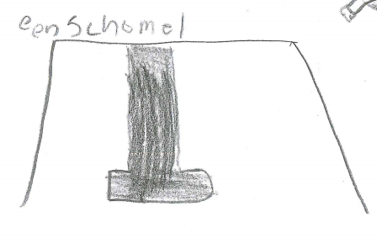

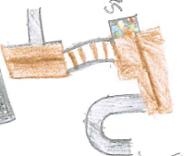
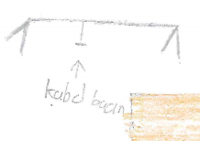

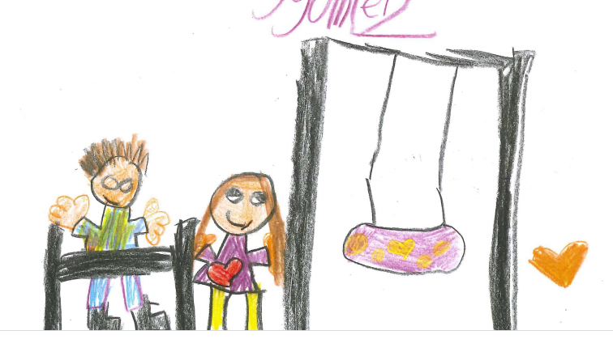

6 Programma van eisen

Om voor jong en oud een aantrekkelijke speelplek te creëren heeft het bestuur de handen ineengeslagen met een leverancier van speeltoestellen. Gezamenlijk is, na het in kaart brengen van de wensen van de kinderen, gekeken wat er nodig is om van het terrein weer een speeltuin te maken die een eyecatcher binnen Gorredijk kan worden.
Kort gezegd zorgt de vernieuwde openbare speelvoorziening voor een verbetering van de leefbaarheid in de buurt en stimuleert het de ontwikkeling van de kinderen.

- Boarterstún de Griene long is vrij toegankelijk voor eenieder en richt zich op de doelgroep jong en oud en minder validen.

- De nieuwe speeltoestellen voldoen allen aan de gestelde veiligheidseisen zoals benoemd in het “Warenwetbesluit attractie- en speeltuinen”.

- Een belangrijke kernwaarde voor de inrichting van de speeltuin vinden wij dat we een speel/ sport- en ontmoetingsplek willen creëren voor doelgroep van jong tot oud. Wij vinden het daarom ook belangrijk rekening te houden met kinderen met een (lichamelijke) beperking. Ondanks dat wij geen concrete cijfers hebben van het aantal kinderen binnen Gorredijk met een beperking vinden wij het wel van belang ook hen een plek te bieden om plezier te maken en ook andere kinderen te ontmoeten en v.v.

- De keuze voor de toestellen wordt gemaakt op basis van de speelfuncties welke het bezit. Op deze manier willen wij alle kinderen bieden waar zij behoefte aan hebben.

- Naast de speeltoestellen moet de speeltuin opnieuw een ontmoetingsplek worden niet alleen voor kinderen maar ook voor ouders. Dit zal worden gecreëerd door het opnieuw plaatsen van bankjes/picknicktafels.

- De ondergrond van de toestellen bestaat uit gras, schors, zand en rubbertegels.

- De gekozen speeltoestellen dienen een natuurlijke uitstraling te hebben en hufterproof te zijn.

- Gemeente Opsterland is eindverantwoordelijke voor het groot onderhoud van boarterstún de Griene Long.

7 Inrichtingsplan
In dit hoofdstuk lichten wij toe waarom wij gekomen zijn tot de keuze van de toestellen. Hierbij hebben wij gekeken naar wat de diverse leeftijden zoeken in het spel en plezier in onze speeltuin. Daarnaast moeten de gekozen toestellen aanzetten tot beweging, een aspect wat in de huidige tijd met veelvuldig gebruik van tablets en spelcomputers actief moet worden gestimuleerd.
Als stichting hebben wij ons eerst georiënteerd op de reeds bestaande speeltuinen gevestigd in Gorredijk. Wat wordt er al aangeboden en waarin kunnen wij ons onderscheiden. Op basis van de constatering van deze zogenaamde ‘oog ronde’ zijn wij gaan zoeken naar de gewenste en geschikte toestellen.
Basketbalpaal
Een basketbaldoel kan door slechts één persoon, twee of een hele groep tegelijk worden gebruikt. Hier kan iedereen aan meedoen en het is gemakkelijk om van en naar het spel te lopen. De basketbalhoepel is geplaatst op de officiële NBA hoogte van 305 cm, en heeft de officiële NBA afmeting van 46 cm in diameter.

Voetbal minigoals
De afmetingen van de goals maken ze bij uitstek geschikt voor allerlei balsporten. Ze kunnen afzonderlijk geplaatst worden, of opgesteld op een veld met 2 doelen. Speciaal geschikt voor de openbare ruimte.

Schommel met combi net
Deze 2,5 meter hoge nestschommel is gecombineerd met 2 individuele schommelzitjes en is echt een favoriet in de speeltuin, kinderen zijn er dol op! Kies of je even alleen gaat schommelen of toch samen met je vrienden in het grote schommelnest gaat! De twee identieke schommelzitjes maken het plezier compleet, wie kan het hoogste schommelen? Kinderen leren om de beurt te schommelen en samen te werken. De nestschommel is geschikt voor kinderen van alle leeftijden en vaardigheden, wat betekent dat schommelen een gezamenlijke ervaring kan zijn. Schommelen traint de behendigheid, evenwicht en coördinatie, evenals het ruimtelijk inzicht. De nestschommel biedt de mogelijkheid om te staan, te zitten, te liggen en eraf te springen. Al deze activiteiten ondersteunen de ontwikkeling van arm-, been- en rompspieren en de opbouw van botdichtheid, waarvan het grootste deel wordt opgebouwd tijdens de eerste levensjaren.

Familie schommel M98401
De Cocowave is zo indrukwekkend groot en mooi, dat kinderen direct enthousiast worden en willen spelen. Ze kunnen zittend, staand, of liggend schommelen op het stevige en lange kokostouw. Het toestel is geschikt voor groepjes kinderen, van verschillende leeftijden, groot en klein. Iedereen kan meespelen, met of zonder hulp. Op dit toestel schommelen, stimuleert de ontwikkeling van belangrijke sociaal-emotionele vaardigheden, want het kokostouw heen en weer laten bewegen, vereist een goede samenwerking. Spelen op deze schommel, traint de spieren en stimuleert de ontwikkeling evenwichtsgevoel, coördinatie en ruimtebesef. Deze motorische vaardigheden zijn bijvoorbeeld belangrijk voor het inschatten van afstanden en risico’s in het verkeer. De hoge en snelle schommelbewegingen stimuleren de ontwikkeling van sociaal-emotionele vaardigheden, zoals zelfvertrouwen en risico’s durven nemen.

Wip 4-zits
De wip, wie kent hem niet - het is een echte klassieker onder de speeltoestellen. Wij bieden verschillende wippen in vele soorten en maten. Ze zijn ontworpen om veilig te spelen; alleen of met meerdere kinderen. Het ontwikkelt het vermogen tot samenwerken en helpt kinderen oorzaak en gevolg te begrijpen.

Jumper square
Stuiteren, springen en veren op de vierkante KOMPAN Jumper is een van de meest populaire activiteiten van de speeltuin. Kinderen voelen zich direct aangetrokken door de onmiddellijke reactie van de Jumper op hun bewegingen en blijven springen. De kleine voetafdruk van de Jumper maakt het perfect als "speeltuin-lijm", die de activiteiten met elkaar verbindt wanneer ze in paden worden samengevoegd. Dit ondersteunt spelletjes zoals De Vloer is Lava. Springen is een geweldige activiteit voor motorische vaardigheden zoals evenwicht, proprioceptie en ritme. Bij het op en neer springen worden alle grote spiergroepen getraind. Het op- en afspringen van de Jumper zorgt voor extra botdichtheid. De botdichtheid wordt vooral in de vroege jeugd opgebouwd, dus om sterke botten voor het leven op te bouwen, moeten kinderen zoveel mogelijk gewicht dragende activiteiten ondernemen. Er zijn maar weinig manieren om op een grappigere manier te spelen dan met de responsieve Jumper. Ook zouden kinderen met een rolstoel hierop kunnen en kunnen bewegen.

Combi 3 streetwork out pro
De producten in de Street Workout serie zien er eenvoudig uit maar bieden een uitgebreid fitnesssysteem dat is gebaseerd op calisthenics. Met calisthenics neem je één van de belangrijkste ingrediënten zelf mee – je eigen lichaam. Je gebruikt je eigen lichaam als contragewicht. Het systeem bouwt op van de Combi 1 voor beginners tot het uitdagende en volledig inclusieve Combi 5. De Combi 3 heeft geïntegreerde Monkey Bars die breed en hoog zijn zodat iedereen vrij kan hangen en bewegen. Om ervoor te zorgen dat iedereen bij de Monkey Bars kan zijn er 4 steuntjes geplaatst. De Combi 3 nodigt gebruikers uit om op een creatieve manier hun weg te vinden van de ene kant naar de andere en leent zich hiermee perfect voor parkour. De Pull Up Bar is gemaakt van massief staal en heeft een diameter van Ø32 mm, een ideale maat voor zowel mannen als vrouwen om een goede grip te hebben. Omdat de Bar op een hoogte van 233 cm hangt zal iedereen vrij kunnen hangen en de bar kunnen gebruiken voor een verscheidenheid aan Pull Ups.

Two towe w/ wackle
WAUW! De hoeveelheid speelwaarde in de Dubbele Toren en wiebelbrug spreekt sterk aan om keer op keer te spelen. De graduele speelevenementen bieden rijke fysieke en sociale speelmogelijkheden. De wiebelbrug is een spannende uitdaging waarbij kinderen kunnen balanceren en er zachtjes overheen kunnen zwaaien. Dit traint de zintuigen van evenwicht en ruimte, die fundamenteel zijn om het lichaam zelfverzekerd en veilig de wereld in te sturen. De wilde trapleuningen zijn zo leuk, en ze bouwen een begrip op van snelheid en afstanden die nuttig zullen zijn in het straatverkeer. Onder de vlonders zorgen fijne bankjes en een wiegende hangmat voor fijne ontmoetingsplekken. Het timerpaneel voegt bovendien een mogelijkheid toe om samen te werken en om beurten te spelen. Al met al een geweldige speeleenheid voor klimmen, balanceren, glijden, glijden en ontmoeten.

Robinia zit-en stappaal
Deze Robinia paaltjes zijn geschikt voor alle leeftijden, om op te zitten, op te stappen én overheen te springen. Alleen of in een cluster, de zit- en stappaaltjes sluiten door hun natuurlijke materialen en vormgeving naadloos aan bij iedere omgeving. Door op, af en over de zit- en stappalen heen te springen bouwt een kind botdichtheid op. Desalniettemin zijn in bijvoorbeeld een kringgesprek, de paaltjes een geweldige training van aandacht, communicatie en taalvaardigheden. Bovendien is KOMPAN Robinia verkrijgbaar in FSC® gecertificeerd (FSC® C004450) Robinia hout.
Universal carrousel
Iedereen kan meespelen: de universele draaimolen is zeer inclusief en heeft een universeel ontwerp. Het is een aantrekkelijk speeltoestel voor kinderen van alle leeftijden en voor volwassenen. Het platform is gelijkvloers en voor iedereen toegankelijk. Wie comfortabel wil zitten tijdens het draaien, kan gebruik maken van het bankje. De handgrepen kunnen zowel aan de binnen- als buitenkant worden gebruikt. Kinderen kunnen zich eraan vasthouden tijdens het draaien. Aan de buitenkant kunnen de handgrepen worden gebruikt om de draaimolen in beweging te brengen. Draaien op dit toestel, stimuleert de ontwikkeling van evenwichtsgevoel en ruimtelijk besef. Spelen op de draaimolen stimuleert eveneens de ontwikkeling van sociale vaardigheden, zoals samenwerken en empathie. Kinderen die het toestel laten draaien, dienen bijvoorbeeld rekening te houden met de gewenste draaisnelheid, en kinderen de gelegenheid te geven om mee te doen of van het toestel af te stappen. Iedereen kan meespelen en spelenderwijs leren.

Ruimte net klein
Het Spacenet S met pendulum zitjes is een stuiterende, transparante speelconstructie die beginnende klimmers uitdaagt om naar de top te klimmen. Kinderen vinden het zo geweldig om na een uitdagende klim de top te bereiken, dat ze het steeds opnieuw, en op verschillende manieren willen proberen. Klimmen in het heen en weer zwierende net met pendulum zitjes is uitdagend en ontzettend leuk. Klimmen in het spacenet bevordert de ontwikkeling van de motorische basisvaardigheden: behendigheid, balans en coördinatie. En kinderen gebruiken belangrijke spiergroepen: ze gebruiken hun armen om de touwen naar zich toe te trekken of van zich af te duwen, hun benen om zich af te zetten, en hun rompspieren om in evenwicht te blijven.

Robinia evenwichts parcours
Het evenwichtsparcours heeft een verscheidenheid aan balans activiteiten. De stapschijven op de balk moedigen het springen en balanceren van de ene naar de andere aan. De andere balk heeft een extra touw ter ondersteuning, om tegemoet te komen aan minder zelfverzekerde evenwichtsacrobaten. Wanneer kinderen van paal naar paal lopen of springen, trainen ze hun proprioceptie en evenwichtsgevoel. Beide vaardigheden zijn van fundamenteel belang om zelfverzekerd met het lichaam om te gaan in de omgeving, zoals bij het veilig navigeren door het verkeer. Door met vriendjes en vriendinnetjes over het evenwichtsparcours te lopen leren kinderen om de beurt te lopen en te onderhandelen over wie er eerst gaat. Dit zijn belangrijke sociaal-emotionele vaardigheden die fundamenteel zijn voor het vermogen om vriendschappen te sluiten en om te gaan met leeftijdsgenootjes. De natuurlijke materialen en de vormgeving van Robinia speeltoestellen sluiten naadloos aan bij iedere omgeving. KOMPAN Robinia is ook verkrijgbaar in FSC® gecertificeerd (FSC® C004450) Robinia hout.

Goot met spettertafel
De watergoot met spetter tafel is een fantastische aantrekkingskracht in de speeltuin en houdt kinderen urenlang bezig met ontdekkend spel. De combinatie van de spetter tafel en de watergoot zorgt voor plaats voor veel kinderen tegelijkertijd. Het open ontwerp maakt oogcontact, samenwerking en onderhandeling over het speeltoestel mogelijk, waardoor sociaal-emotionele vaardigheden worden gestimuleerd, evenals communicatie en cognitieve vaardigheden. De spetter tafel kan materialen vasthouden, en de schuine watergoot kan ze naar de tafel transporteren. Dit ontdekkingsspel biedt tal van mogelijkheden voor creativiteit en logisch denken, en stimuleert de cognitief-creatieve ontwikkeling van kinderen. Neem de waterkraan: als je erop duwt, stroomt het water, als je het loslaat stopt het. Dit is fundamenteel voor het begrijpen van bijvoorbeeld de permanentie van voorwerpen. De natuurlijke materialen en de vormgeving van Robinia speeltoestellen sluiten naadloos aan bij iedere omgeving. KOMPAN Robinia is ook verkrijgbaar in FSC® gecertificeerd (FSC® C004450) Robinia hout.
WatergootDe watergoot heeft een organische vorm, hij is een speelplaats klassieker die kinderen zal inspireren tot urenlang zand en water plezier. De watergoot maakt het mogelijk om materialen vast te houden, op te slaan of te vervoeren door de halve buis. Dit is een fantastische ondersteuning voor exploratief spel en de cognitieve en creatieve vaardigheden van kinderen. Doordat er genoeg ruimte is voor meerdere kinderen nodigt de watergoot ze uit tot samenwerking, onderhandeling en ontwikkelen het zo de sociaal-emotionele ontwikkeling van het kind. Kinderen laten onderhandelen is moeilijk aan te leren, maar met zandspel aan de watergoot eenvoudig te bereiken. De natuurlijke materialen en de vormgeving van Robinia speeltoestellen sluiten naadloos aan bij iedere omgeving. KOMPAN Robinia is ook verkrijgbaar in FSC® gecertificeerd (FSC® C004450) Robinia hout.

8 financieringsplan
Door de leverancier is er, op basis van de in de offerte opgenomen toestellen, een plattegrond ingevuld met waar welke toestellen, gezien de beschikbare ruimte, het beste geplaatst kunnen worden. Naast de financiële steun van de Gemeente Opsterland, welke een bedrag beschikbaar stelt en de speeltuin gereed maakt en het groot onderhoud voor haar rekening neemt, worden ook diverse fondsen benaderd voor een bijdrage.
Daarnaast zal de speeltuinvereniging plaatselijke ondernemers aanschrijven om een bijdrage te leveren door een toestel te ‘doneren’. Hierbij kan bijvoorbeeld gedacht worden aan de lokale makelaars. Reden hiervoor is dat er in verkoopteksten veelal wordt aangegeven dat er een speeltuin in directe omgeving aanwezig is van de te verkopen woning. Hier willen wij als stichting op in spelen door deze partijen te benaderen voor een bijdrage of sponsoring.
2 keer per jaar organiseren wij vanuit de Stichting een garage sale, waarmee wij € 2,50 per opgegeven adres ophalen voor de speeltuin. Dit gaat ons ongeveer elk jaar € 250,- opleveren. 29 april is inmiddels de eerste garage sale geweest en dit was een groot succes.
Voor de aanschaf en de plaatsing van de nieuwe speeltoestellen is een kostenraming opgesteld. Het bestuur van de speeltuinvereniging zal haar uiterste best doen om het benodigde bedrag bijeen te krijgen voor het realiseren van de vernieuwde speeltuin. Hierbij kan gedacht worden aan (lokale) sponsoring, werven van fondsen, gebruik maken van eigen expertise en gereedschappen en bijvoorbeeld het voorbereiden van de plaatsing in eigen beheer houden om kosten te besparen.
Onze stichting is niet BTW plichtig.
Inrichtingsplan (zie bijlage )

8.1 Begroting
Wat | Kosten | installatie | aantal | Totaal
Basketbal paal | € 1.468,50 | € 792,00 | 1 | € 2.260,50
Voetbal mini goal | € 1.930,50 | € 600,00 | 2 | € 2.530,50
Schommel combi net | € 3.737,25 | € 1.208,00 | 1 | € 4.945,25
Familie schommel M98401 | € 9.281,25 | € 2.490,00 | 1 | € 11.771,25
Wip 4-zits | € 1.815,00 | € 720,00 | 1 | € 2.535,00
Jumper square | € 5.568,75 | € 2.139,00 | 1 | € 7.707,75
Combi 3 streetwork out | € 5.346,00 | € 1.257,00 | 1 | € 6.603,00
Two tower w/ wackle | € 19.408,00 | € 2.934,00 | 1 | € 22.342,00
Robinia zit- en stappaal | € 924,00 | € 1.248,00 | 16 | € 2.172,00
Universal carousel | € 7.994,25 | € 2.150,00 | 1 | € 10.144,25
Ruimtenet klein | € 14.883,00 | € 4.608,00 | 1 | € 19.491,00
Baboon trail | € 11.657,25 | € 2.834,00 | 1 | € 14.491,25
Robinia evenwichts parcours | € 1.031,25 | € 360,00 | 1 | € 1.391,25
Groot met spettertafel | € 3.168,00 | € 712,00 | 1 | € 3.880,00
Watergoot | € 554,00 | € 233,00 | 1 | € 787,00
Bankjes | € 2.244,00 | € 1.104,00 | 1 | € 3.348,00
Afvalbak | € 940,50 | € 384,00 | 3 | € 1.324,50
Klic melding | € 75,00 |  |  | € 75,00
Vrachtkosten | € 3.382,70 |  |  | € 3.382,70
Totaal exclusief BTW |  |  |  | € 121.182,20
21% BTW |  |  |  | € 25.448,26
Totaal inclusief BTW |  |  |  | € 146.630,46

Kosten voorbereidings-en uitvoeringskosten door vrijwilligers
 | Kosten per uur | aantal uren | Opmerkingen | Totaal
Overleg en afstemming | € 10,80 | 100 |  | € 1.080,00
Opstellen plan | € 10,80 | 24 |  | € 259,20
Aanvraag offertes | € 10,80 | 10 |  | € 108,00
Aanvraag fondsen/ sponsering en acties | € 10,80 | 50 |  | € 540,00
PR en Communicatie | € 10,80 | 10 |  | € 108,00
Helpen bij plaatsing | € 10,80 | 20 |  | € 216,00
Financiële administratie en afwikkeling fondsen | € 10,80 | 25 |  | € 270,00
Totaal |  | 239 |  | € 2.581,20

Totale kosten € 149.211,66
8.2 Dekkings Begroting

8.3 planning

Wat | Wanneer
Subsidie gemeente aanvragen | voor 1 februari 2023
Plan schrijven | voor 1 februari 2023
Fondsen aanvragen | 30 januari- 1 juli 2023
Lokale bedrijven benaderen | 30 januari- 1 juli 2023
Crowdfund Pagina opzetten | Direct
Toestellen bestellen | Oktober 2023
Starten plaatsen toestellen | Oktober/ November 2023

Bijlagen
- Offerte Kompan
- Sfeerimpressie
- Tekeningen Liberije
- Garage sale
- Plan ondernemers

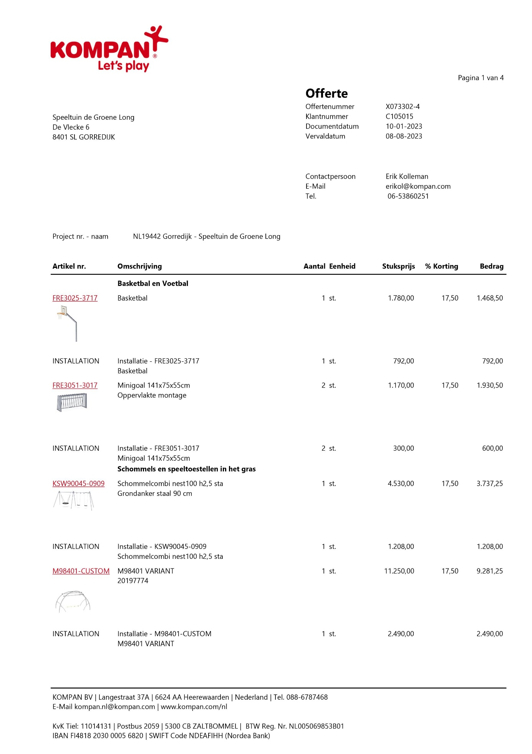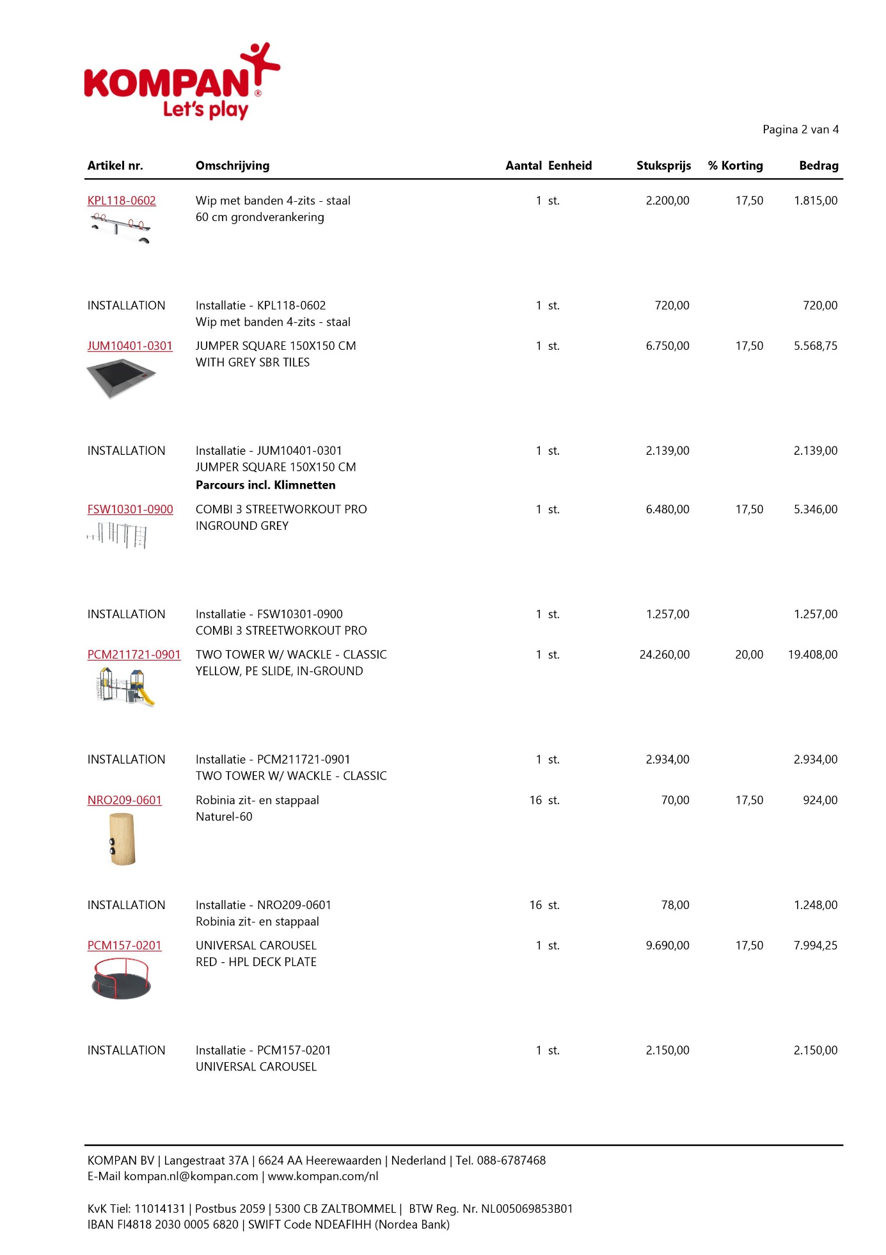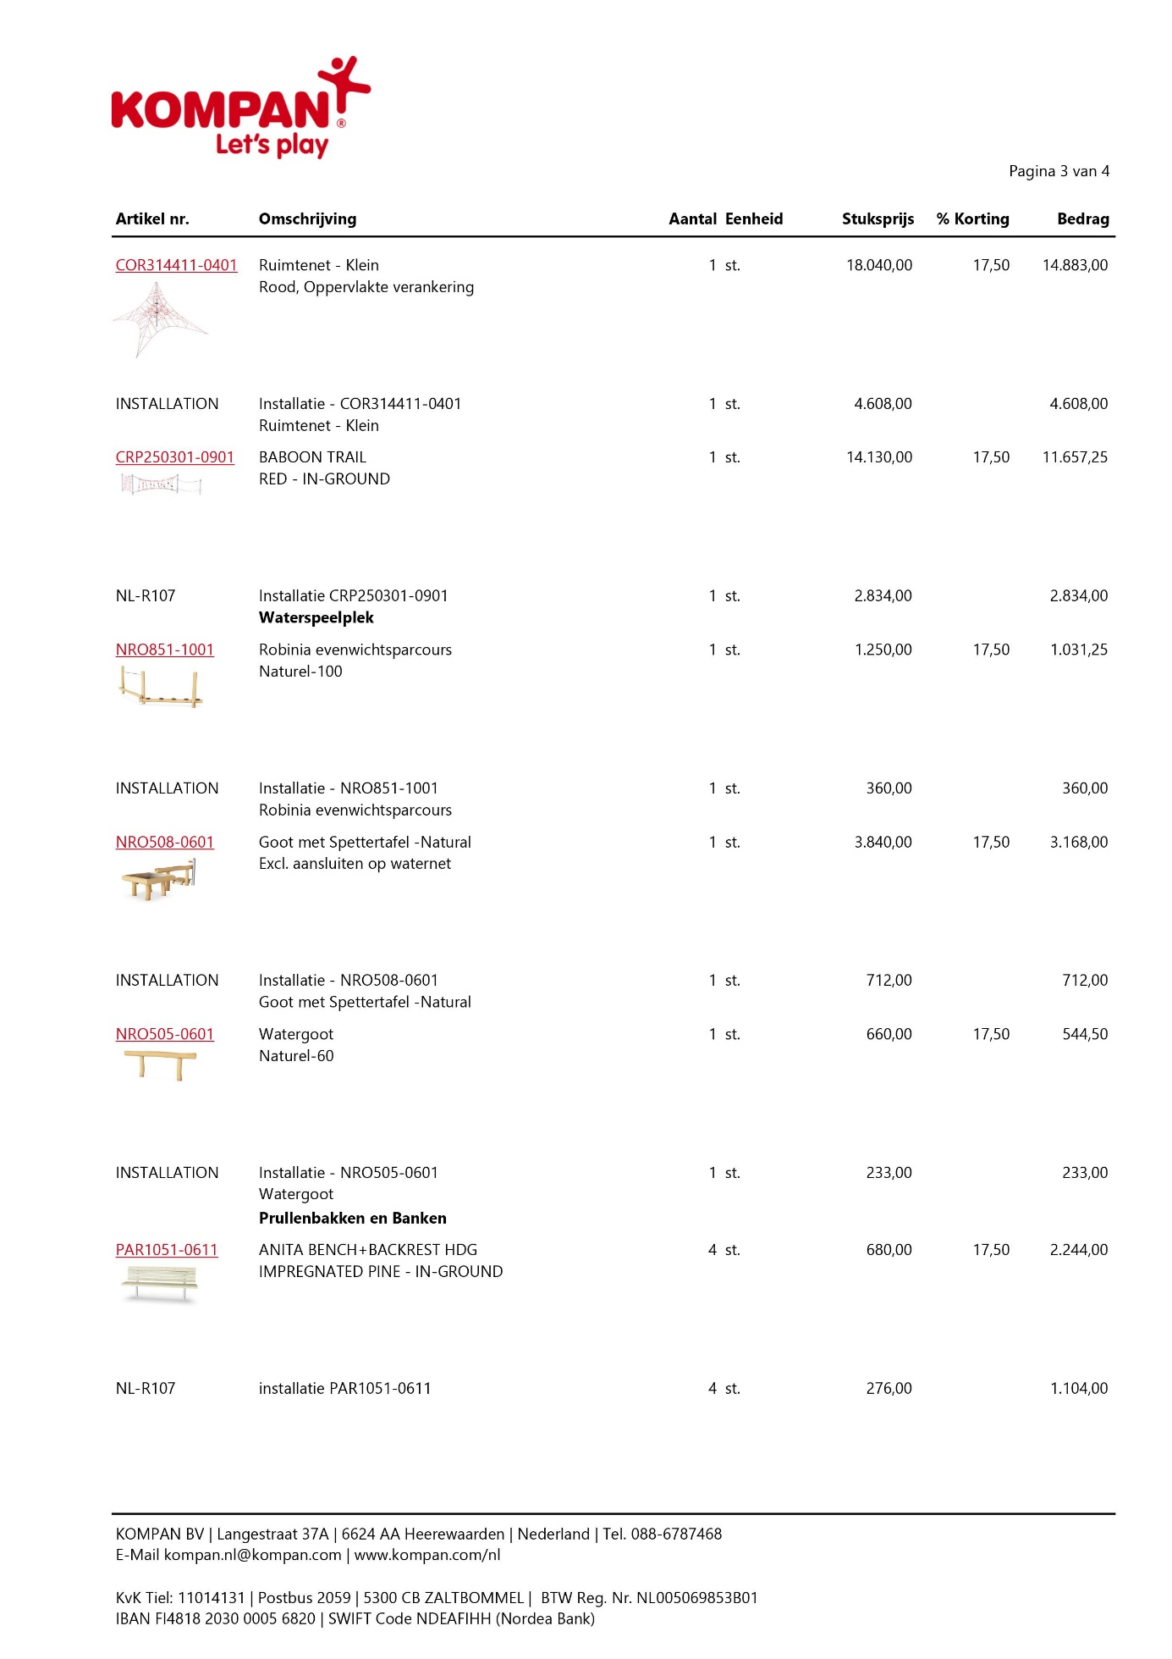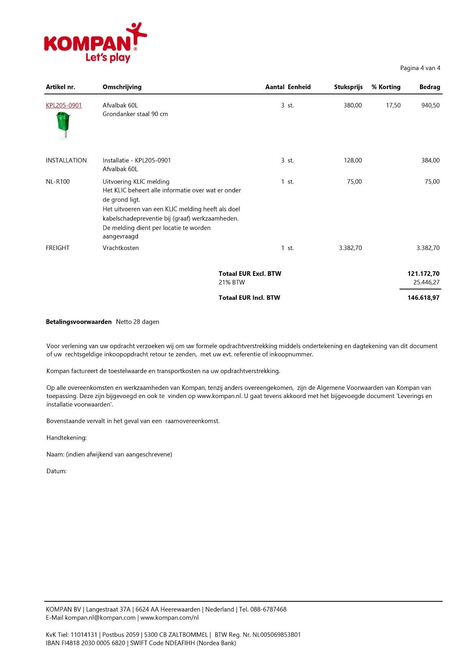

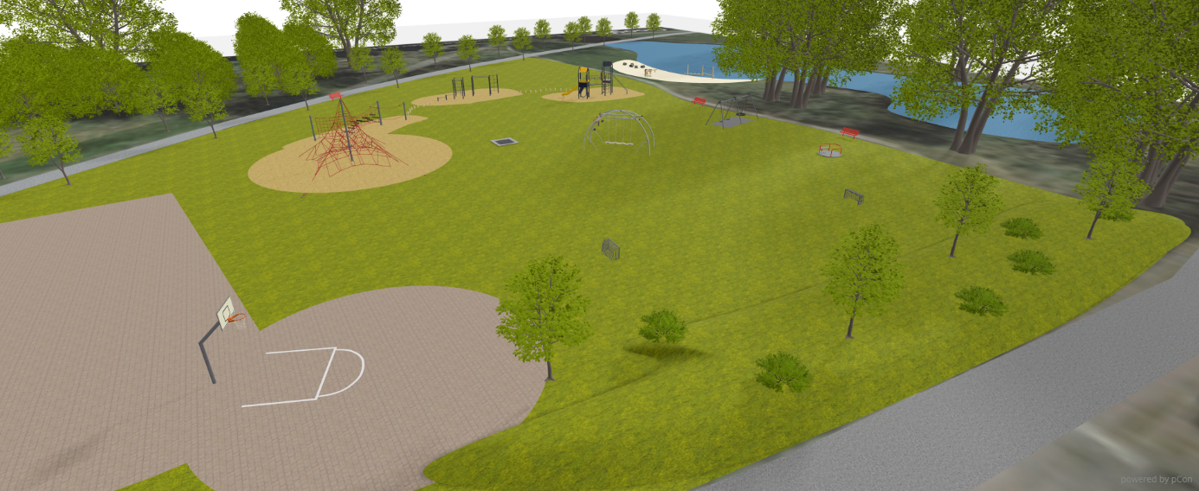

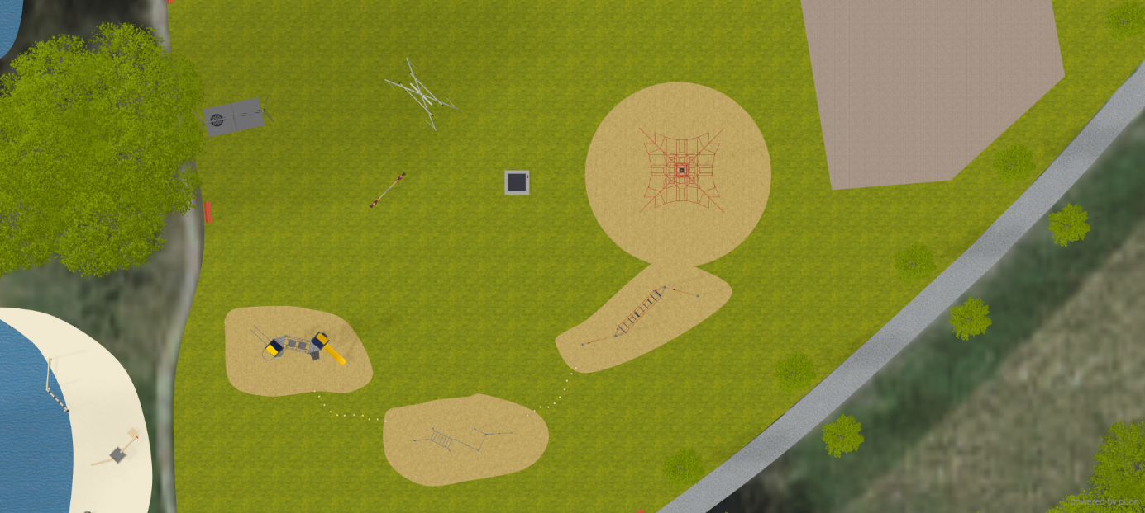

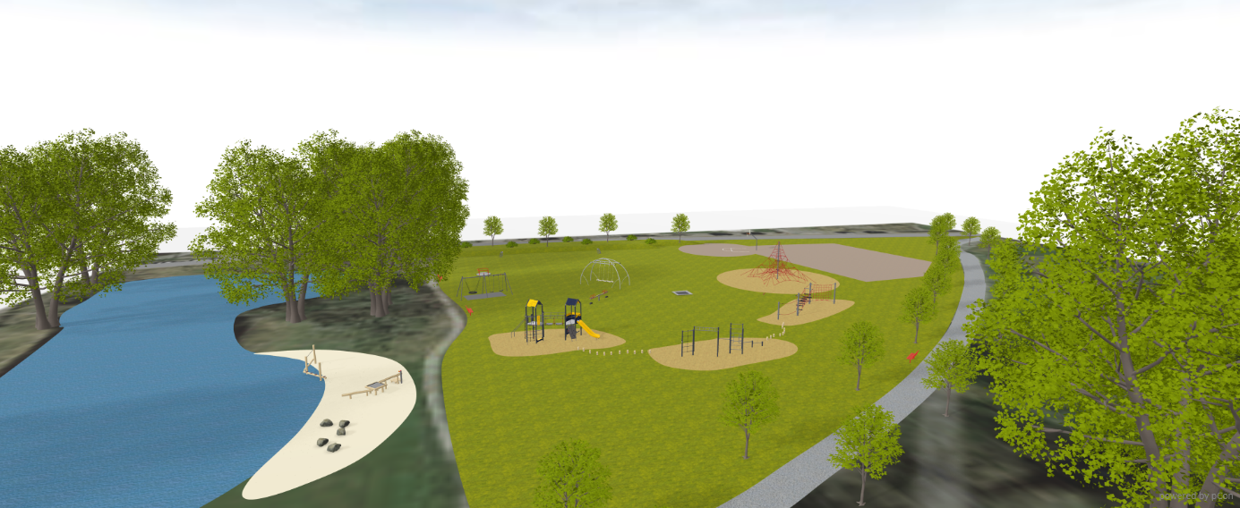

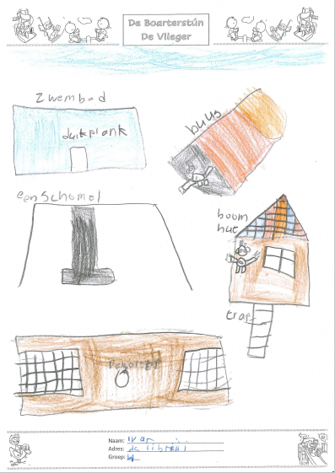

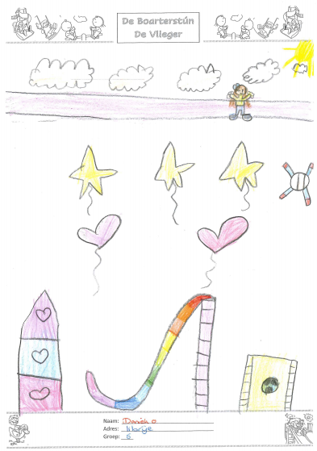

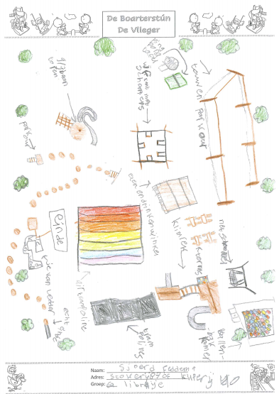

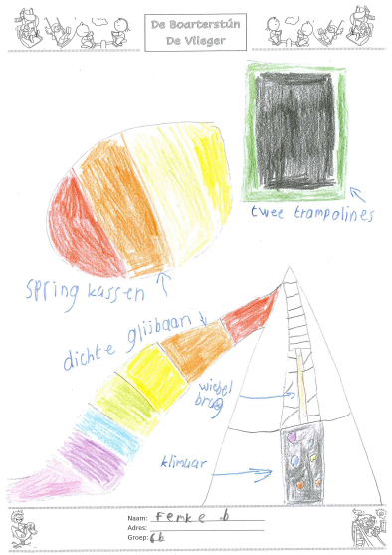

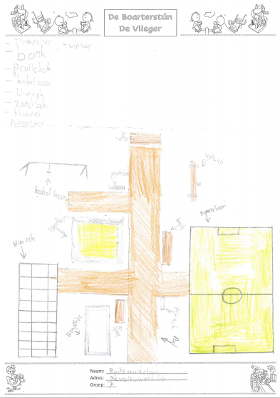

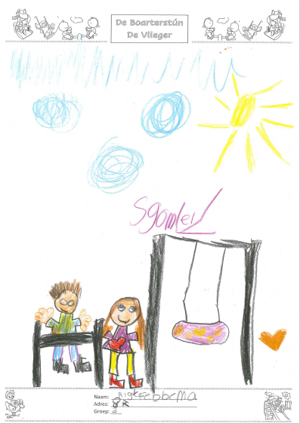

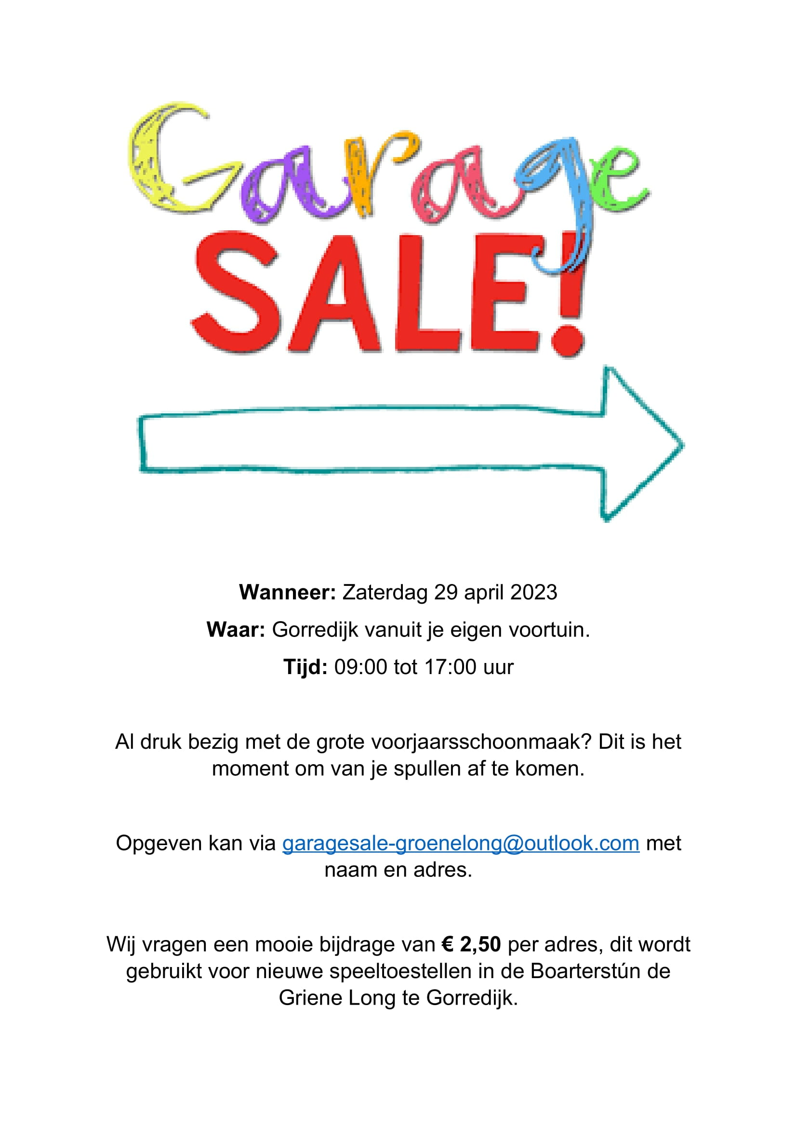

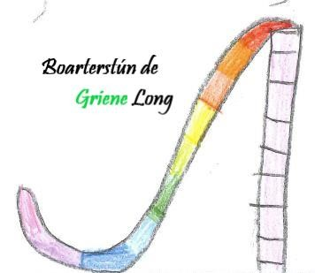
Boarterstún de Vlieger
KvK nummer: 84812710 Bankrekeningnummer:
NL33RABO0360185584

Gorredijk, 10 juni 2023.

Beste ondernemers.
Vindt u het ook belangrijk dat kinderen verantwoord en lekker kunnen spelen? De Boarterstún de Griene long is voor meerdere doelgroepen en is zeker een waardevolle toevoeging voor Gorredijk.
Inmiddels hebben wij al een mooi bedrag kunnen ophalen door aanvragen bij fondsen en Gemeente Opsterland. Maar wij zijn er nog niet!
Draagt u Boarterstún de Griene long een warm hart toe? Dan bent u de ideale sponsor.

Wat kan u van ons verwachten?
- Al het geld wat binnenkomt gaat 100% naar de aanschaf van de speeltoestellen.
- Melding op sociaal media.
- Boven een bedrag van € 750, komt er tegel bedrukt met uw logo op het basketbalveldje (logo zelf aanleveren).
- En heel veel dankbaarheid!

Wilt u sponseren dan kan u contact opnemen met Maaike van Ginkel via emailadres boarterstundevlieger@hotmail.com. Via dit emailadres kunt u ook verdere informatie aanvragen.

Vriendelijke Groeten,

Bestuur Boarterstún de Griene Long

